BÀI 02: THỰC TẬP
THIẾT KẾ RẬP ÁO ĐẦM BIẾN KIỂU

Mục tiêu:
Sau khi học xong bài này người học có khả năng:
-Kiến thức:
+ Trình bày được qui trình thiết kế rập áo đầm biến kiểu.
+ Trình bày được yêu cầu kỹ thuật.
-Kỹ năng:
+ Vận dụng sáng tạo kiến thức về qui trình thiết rập áo đầm biến kiểu hoàn thành bộ rập áo đầm biến kiểu mang tính thẩm mỹ, độc đáo và ứng dụng vào ngành may công nghiệp.
+ Vận dụng kiến thức, có khả năng tránh được những sai hỏng trong quá trình hoàn thành bộ rập áo biến kiểu.
-Thái độ:
+ Sinh viên tích cực học tập, thực hiện đầy đủ bài tập được giao.
+ Rèn luyện tính tự chủ, tự chịu trách nhiệm.

- Điều kiện cho trước
1.1 Vật liệu
1/ 2 áo đầm căn bản theo số đo của bản thân được may pen, ráp vai, sườn bằng vải mộc.
Giấy rập
1.2 Dụng cụ
Kéo cắt vải, kéo bấm, kim ghim, thước dây, thước thẳng, bút chì, bút vẽ vải.
1.3 Thiết bị
Manequin, bàn ủi.

- Đặc điểm hình dáng
Mặt trước Mặt sau Mặt bên sườn

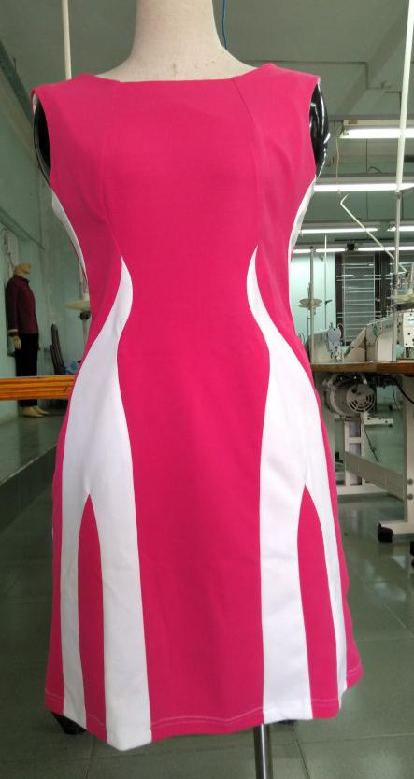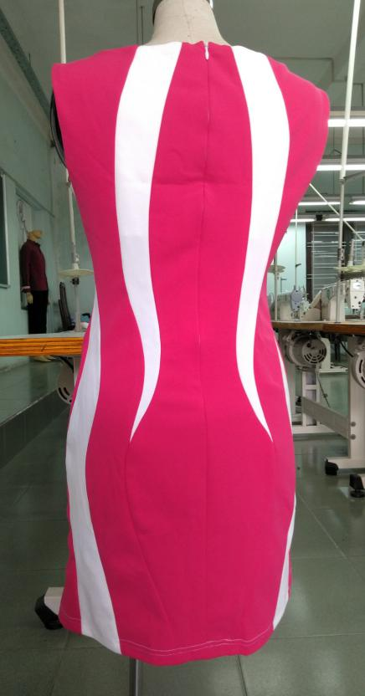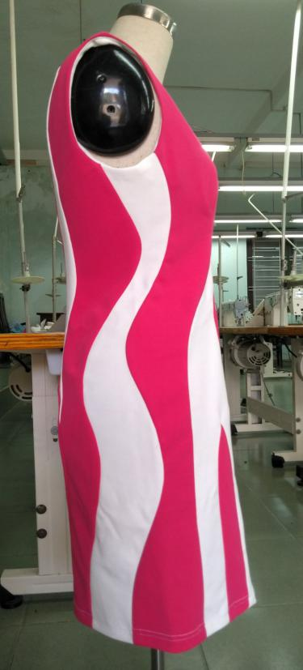

- Qui trình thiết kế rập áo đầm biến kiểu
Bước 1: Ghim 1/2 áo đầm lên mannequin.
- Ghim đường trung tâm phía trước, đường trung tâm phía sau áo đầm lên mannequin.
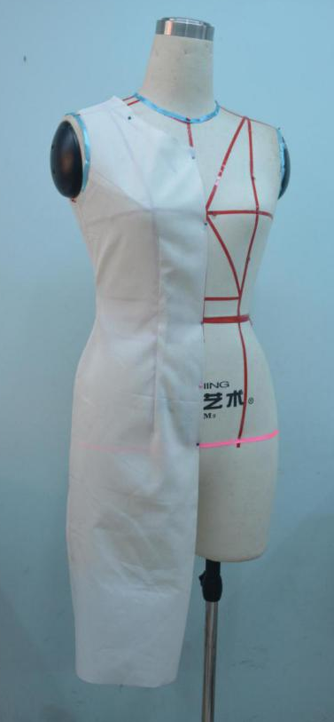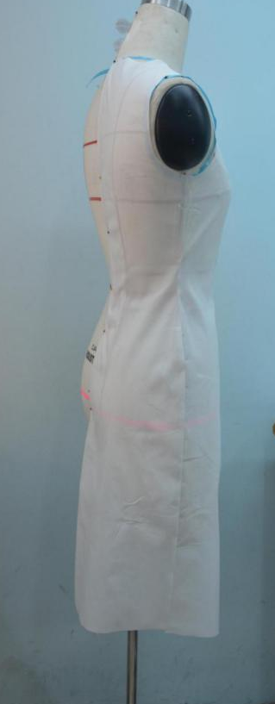
Bước 2: Đánh dấu 9 điểm then chốt:
1- Đỉnh ngực
2- Giao điểm của đường pen dọc thân trước và đường ngang eo
3- Giao điểm đường pen và đường ngang mông
4- Giao điểm đường ngang ngực và đường sườn
5- Giao điểm đường ngang eo và đường sườn
6- Giao điểm đường ngang mông và đường sườn
7, 9- Hai đầu pen của thân sau
- Giao điểm đường pen và đường ngang eo
Ghi chú: Xác định điểm phải chính xác (nếu xác định điểm sai ảnh hưởng đến thông số rập thành phẩm)
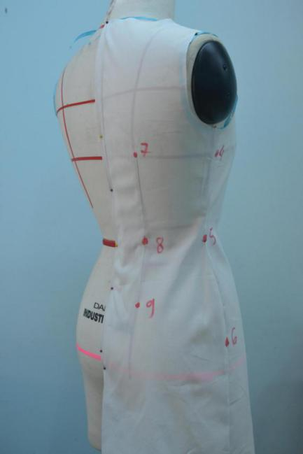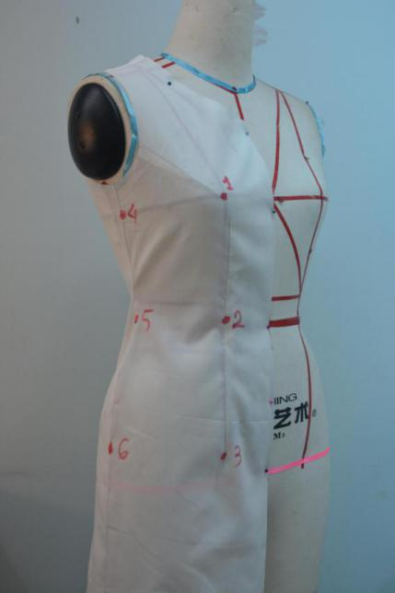

Bước 3: Vẽ đường thiết kế mới.
- Đường thiết kế mới phải đi qua 9 điểm then chốt.
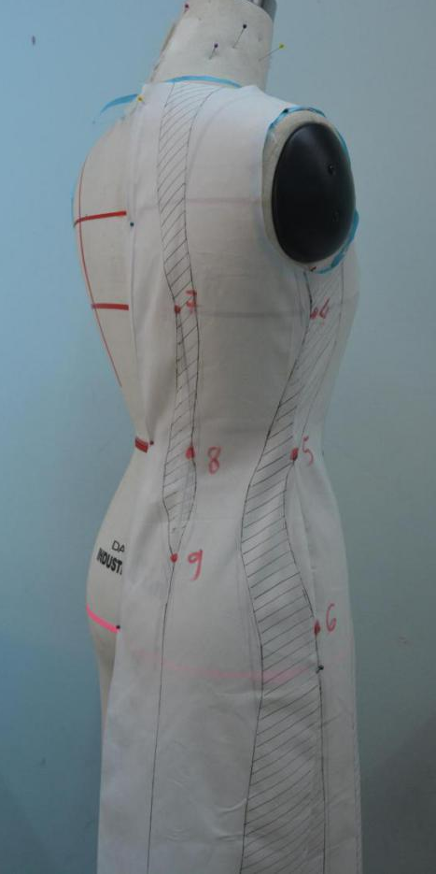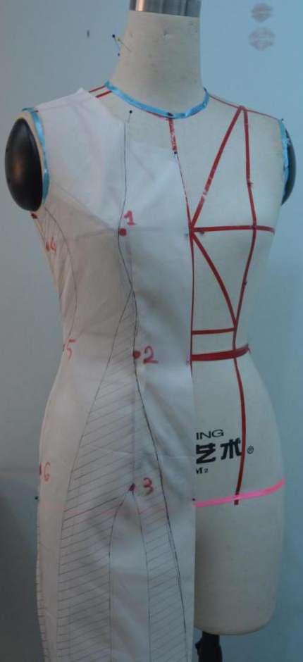

Bước 4: Kí hiệu thứ tự lắp ráp
- Trên các đường thiết kế vừa vẽ, ghi kí hiệu thứ tự lắp ráp của các mảnh và ghi chú màu vải phối (nếu có).

Bước 5: Lấy dấu các đường vừa thiết kế
- Tháo 1/2 áo đầm và trải xuống bàn.
- Vẽ lại đường thiết kế mới bằng bút chì (đường vẽ sắc nét) và khoảng 7-10cm lấy 1 dấu trừ (-) trên đường thiết kế mới.
Ghi chú: Đường vẽ sắc nét.

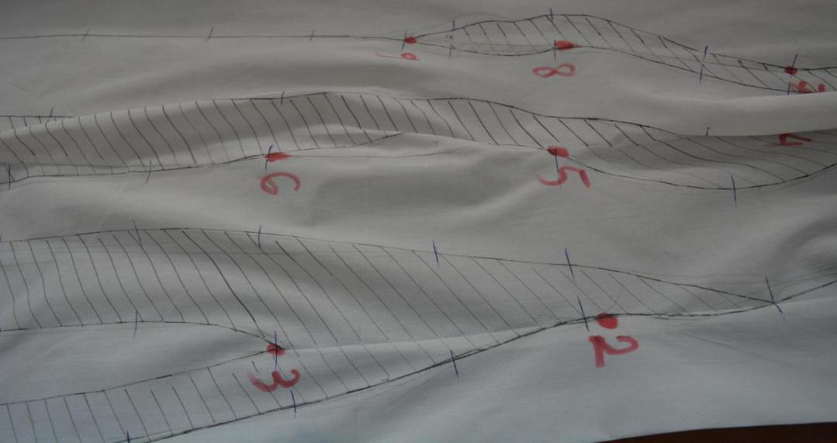

Bước 6: Cắt những đường thiết kế thành từng mảnh.
- Sau khi cắt xong, các mảnh vải đều nằm trên mặt phẳng, đó chính là rập thành phẩm.
Ghi chú: Nếu các mảnh không nằm trên mặt phẳng là do xác định 9 điểm then chốt không chính xác hoặc các đường thiết kế mới không đi qua 9 điểm then chốt.
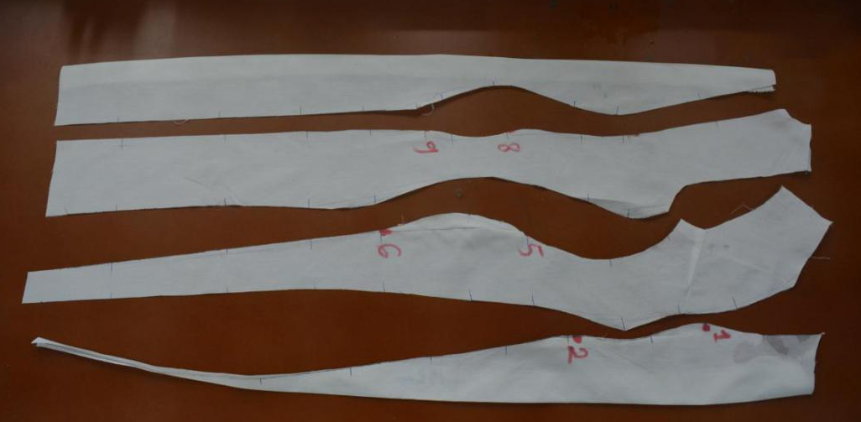
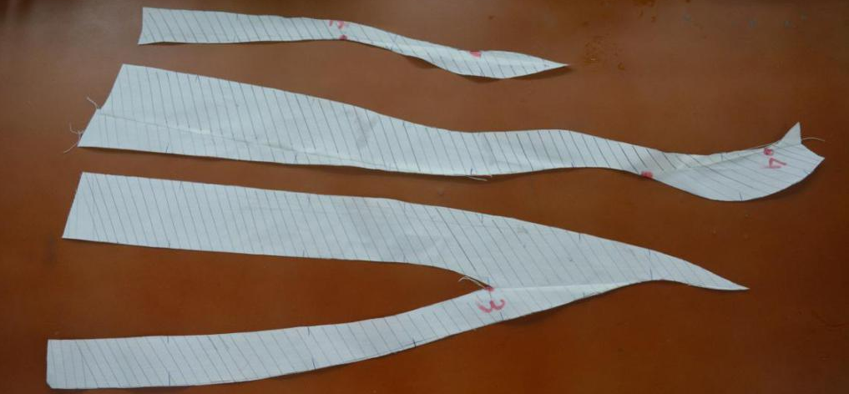

Bước 7: Sang rập giấy, chừa đường may
- Ghim từng mảnh lên giấy, sang ra giấy (canh sợi của rập chính là canh sợi của vải). - Chừa đường may: cổ 0.5cm, vòng nách 0.7cm, lai 3cm, đường rã 1cm.
- Ghi chú đầy đủ thông tin trên từng chi tiết.
5
ĐẦM BIẾN KIỂU (MẢNH 5) X 2
- 2
3
ĐẦM BIẾN KIỂU (MẢNH 2) X 2
7
- ĐẦM BIẾN KIỂU (MẢNH 7) X 2
6
4

Rập vải phối
7
ĐẦM BIẾN KIỂU (MẢNH 8) X 2
6
5
ĐẦM BIẾN KIỂU (MẢNH 6) X 2
ĐẦM BIẾN KIỂU (3) X 2
3
ĐẦM BIẾN KIỂU ( MẢNH 1) X 1
1
2
1
4
ĐẦM BIẾN KIỂU(MẢNH 2)X 2

Rập vải chính

- Yêu cầu kỹ thuật
- Mẫu thiết kế phải ghi đầy đủ thông tin về số lượng chi tiết, ký hiệu sản phẩm, ký hiệu canh sợi, đầy đủ dấu bấm, thứ tự các đường lắp ráp.
- Mẫu thiết kế phải đảm bảo đúng thông số kích thước.
- Mẫu thiết kế các chi tiết lắp ráp phải ăn khớp với nhau.

- Nguyên nhân sai hỏng và biện pháp phòng ngừa

STT | Hiện tượng | Nguyên nhân hư hỏng | Biện pháp phòng ngừa
1 | Sản phẩm may có đường may bị nhăn. | Không lấy dấu bấm trên các đường thiết kế. | Phải lấy dấu trên các đường thiết kế.
2 | Không xác định được các đường ráp với nhau. | Không đánh kí hiệu các mảnh trước khi cắt. | Phải đánh kí hiệu các mảnh trước khi cắt.

